**Sistemas de Informação**

**ESTUDO DE CASO – 002**

**Douglas Horvath  
Rafael Seiji**

A XPTO é uma empresa de transporte de cargas que enfrenta um problema de negócios e de TI. O cliente leva a um dos postos de coleta o produto a ser transportado. A empresa busca em cada posto de coleta os produtos e providencia o transporte para o seu destino. O principal produto da empresa é o XP-Express 12, que transporta o produto em 24 horas se o mesmo for entregue até o meio-dia no posto de coleta e compromete-se a devolver o dinheiro se o prazo não for cumprido.

Há um sistema central de coleta na matriz da XPTO que verifica se há produtos a serem entregues em cada posto de coleta (cada posto possui um sistema receptor de coleta), conectando sequencialmente em cada um dos postos (no sistema receptor) a cada 30 minutos, e disponibilizando os dados para os setores financeiro e de transporte. Muitas vezes o link de conexão está lento e o sistema central acaba demorando mais de 2 horas para fazer a checagem de coleta em todos os postos. Consequentemente, não há tempo hábil para transportar o produto do cliente em um prazo de 24 horas.

**1- Desenhe através de diagramas de blocos e/ou figuras a atual arquitetura da XPTO.**

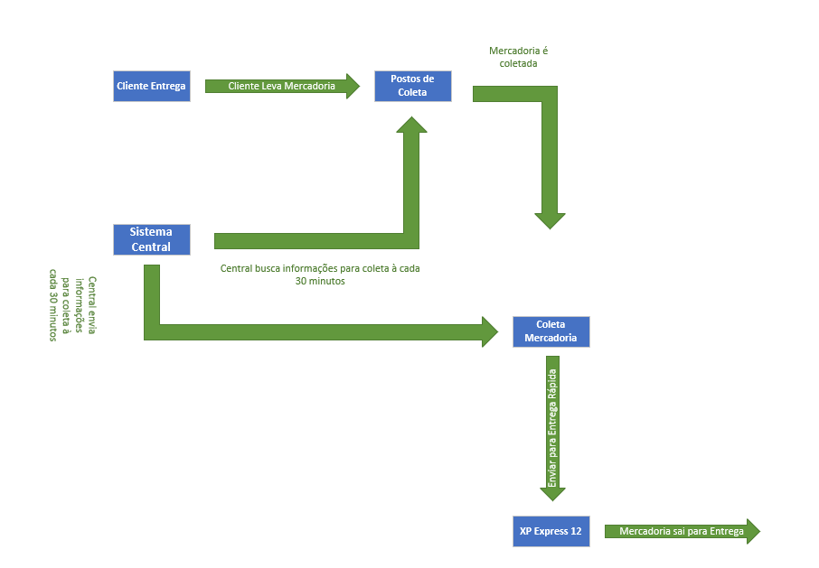

**2- Elabore uma nova solução baseada em Sistemas de Informação, que possibilite resolver o problema de negócios e de TI da empresa.**

Foi constatado que a principal questão que impacta a empresa XPTO está relacionada à sua infraestrutura de tecnologia da informação (TI). Portanto, uma proposta de solução seria aprimorar essa infraestrutura, especialmente melhorando a conectividade nos postos de coleta. Uma medida seria implementar uma rede privada virtual para estabelecer a conexão entre a sede e os postos de coleta.

Além disso, seria vantajoso automatizar o processo de verificação das coletas nos postos, eliminando a dependência da verificação manual a cada 30 minutos. Nesse sentido, um sistema centralizado poderia enviar solicitações automáticas aos sistemas receptores nos postos de coleta, permitindo a atualização instantânea dos dados coletados.

**3- Desenhe através de diagramas de blocos e/ou figuras a nova arquitetura da XPTO.**

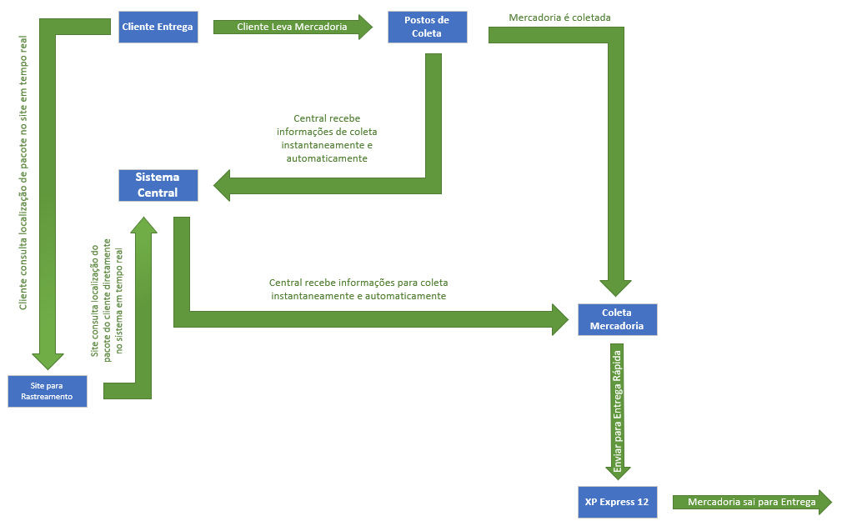

**4- Para aplicação da nova solução, cite 3 serviços de TI necessários para que a nova arquitetura da XPTO seja implementada. Explique a funcionalidade desses serviços. Justifique a utilização de cada um desses serviços.**

Serviço de Redes Privadas Virtuais (VPNs):

Funcionalidade: As VPNs estabelecem uma conexão segura entre diferentes locais, permitindo a troca de dados de forma privada e criptografada pela Internet.

Justificativa: A utilização de VPNs é essencial para garantir a segurança e privacidade dos dados transmitidos entre a matriz da empresa XPTO e os postos de coleta. Considerando que a empresa lida com informações sensíveis dos clientes e transporte de cargas, é fundamental proteger esses dados contra acessos não autorizados. Além disso, a VPN proporciona uma comunicação direta e confiável entre os sistemas, eliminando a necessidade de conexões sequenciais e aprimorando a eficiência do processo.

Serviço de Rastreamento e Monitoramento em Tempo Real:

Funcionalidade: Esse serviço utiliza tecnologias como RFID (Identificação por Radiofrequência) ou códigos de barras para rastrear e monitorar os produtos em tempo real durante o transporte.

Justificativa: O rastreamento e monitoramento em tempo real dos produtos são essenciais para fornecer informações atualizadas sobre a localização e o status dos itens. Isso permite uma maior visibilidade das operações da empresa, tanto para a equipe interna quanto para os clientes. Com essas informações em mãos, é possível identificar atrasos ou problemas no processo de transporte e tomar ações corretivas rapidamente. Além disso, disponibilizar essas informações aos clientes aumenta a transparência e a confiança no serviço prestado pela empresa XPTO.

Serviço de Portal Online de Acompanhamento:

Funcionalidade: O portal online permite que os clientes acessem e acompanhem o status de seus produtos em tempo real por meio de uma interface web amigável.

Justificativa: O portal online de acompanhamento oferece aos clientes a conveniência de verificar o progresso de suas entregas de forma autônoma, sem a necessidade de entrar em contato com a equipe de atendimento ao cliente. Isso reduz a carga de trabalho dos funcionários da empresa XPTO e aumenta a satisfação do cliente, pois eles têm controle e visibilidade sobre suas remessas. Além disso, o portal também pode ser utilizado para fornecer informações adicionais, como histórico de entregas anteriores, comprovantes de entrega e opções de interação com a empresa, como solicitações de reagendamento de entrega.